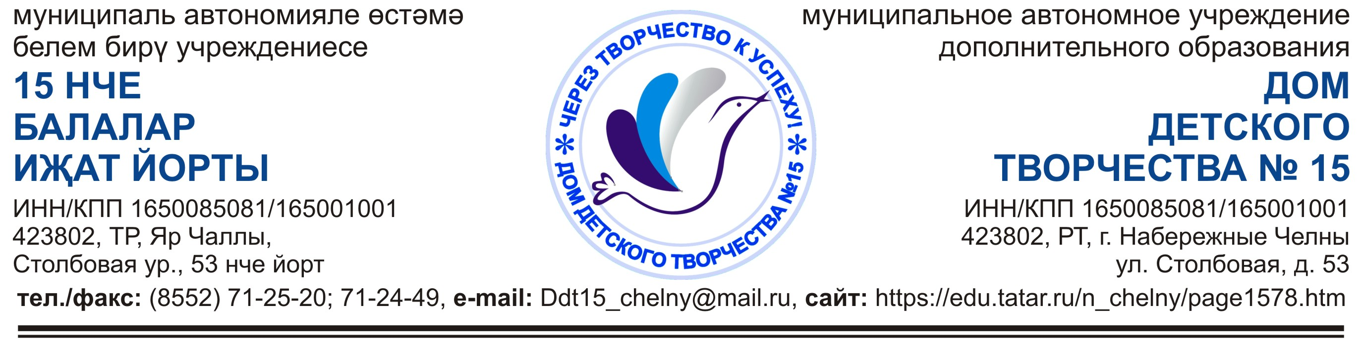

ОБЪЕДИНЕНИЯ СПОРТИВНОЙ НАПРАВЛЕННОСТИ

№ п/п | Название объединения | Возраст учащихся | Обучение  платное/  бесплатное | Ф.И.О. педагога | Время занятий | Место проведения | Телефон для связи
 | «Торнадо» тхэквон-до | 7-14 лет | Бесплатно | Гатин  Айрат  Рустамович | 2 смена | СОШ № 37 | 8-927-463-91-90
 | «Алмаз» тхэквон-до | 7-14 лет | Бесплатно | Хазиев  Фанис  Галимянович | 2 смена | СОШ № 58, СОШ № 52 | 8-917-268-54-49
 | «Грани алмаза» тхэквон-до | 7-14 лет | Бесплатно | Хазиев  Алмаз Фанисович | 2 смена | СОШ № 52 | 8-927-400-80-07
 | «Максимум» тхэквон-до | 9-15 лет | Бесплатно | Малахов Максим Владимирович | 2 смена | СОШ № 20  СОШ № 42 | 8-987-268-26-20
 | «Квон» тхэквон-до | 8-17 лет | Бесплатно | Фахрутдинов Рим Шарипзянович | 2 смена | СОШ № 12  СОШ № 21 | 8-917-251-38-67
 | «Хваранг» тхэквон-до | 8-17 лет | Бесплатно | Хабибуллин Ильгиз Ильгизарович | 2 смена | Гимназия № 2  СОШ № 4 | 8-917-888-10-95

